МИНИСТЕРСТВО НАУКИ И ВЫСШЕГО ОБРАЗОВАНИЯ
РОССИЙСКОЙ ФЕДЕРАЦИИ

ФЕДЕРАЛЬНОЕ ГОСУДАРСТВЕННОЕ АВТОНОМНОЕ ОБРАЗОВАТЕЛЬНОЕ УЧРЕЖДЕНИЕ ВЫСШЕГО ОБРАЗОВАНИЯ

НОВОСИБИРСКИЙ НАЦИОНАЛЬНЫЙ ИССЛЕДОВАТЕЛЬСКИЙ ГОСУДАРСТВЕННЫЙ УНИВЕРСИТЕТ

Факультет информационных технологий
Кафедра параллельных вычислений

ОТЧЕТ

О ВЫПОЛНЕНИИ ЛАБОРАТОРНОЙ РАБОТЫ

«ПАРАЛЛЕЛЬНАЯ РЕАЛИЗАЦИЯ НАХОЖДЕНИЯ ОБРАТНОЙ МАТРИЦЫ С ПОМОЩЬЮ OPENMP»

студента 2 курса, 19203 группы

Кравченко Анастасии Алексеевны

Направление 09.03.01 – «Информатика и вычислительная техника»

Преподаватель:
Кандидат технических наук
Власенко Андрей Юрьевич

Новосибирск 2021
СОДЕРЖАНИЕ
ЦЕЛЬ 3
ЗАДАНИЕ 3
ОПИСАНИЕ РАБОТЫ 4
ЗАКЛЮЧЕНИЕ 5
Приложение 1. Листинг программы Lab2.cpp 6
Приложение 2. Листинг программы Lab2OMP.cpp 6

ЦЕЛЬ

Ознакомиться с функционалом OpenMP. Реализовать алгоритм нахождения обратной матрицы, применяя инструменты OpenMP, а также SIMD расширения для параллельной работы с данными.

ЗАДАНИЕ

1. Замерить время работы алгоритма инвертирования матрицы без использования векторизации и с использованием векторизации.

2. Векторизованный вариант программы распараллелить, используя OpenMP.

3. Замерить время распараллеленной программы при использовании различного числа потоков: 4, 8, 12, 16. Построить графики зависимости времени работы программы, ускорения и эффективности распараллеливания от числа используемых потоков.

4. На основании полученных результатов сделать вывод.

ОПИСАНИЕ РАБОТЫ

Была написана программа на языке C++. Размерность входной матрицы, на которой происходили измерения времени: 2048 элементов типа float. Заданное количество итераций: 10.
Использовались формулы для подсчета ускорения ( S_{p} = T₁ / T_{p}, где T₁ – время работы алгоритма при последовательной реализации, T_{p} – время работы алгоритма на p потоках при параллельной реализации) и эффективности (E_{p} = S_{p} / p * 100%)
T₁ вышло равным 1332 секундам.
Время с использованием векторизации: 367 секунд.
Время распараллеленной программы на 4 потоках: 104 секунды.
Время распараллеленной программы на 8 потоках: 53 секунды.
Время распараллеленной программы на 12 потоках: 37 секунд.
Время распараллеленной программы на 16 потоках: 42 секунд.
Ниже приведены графики:
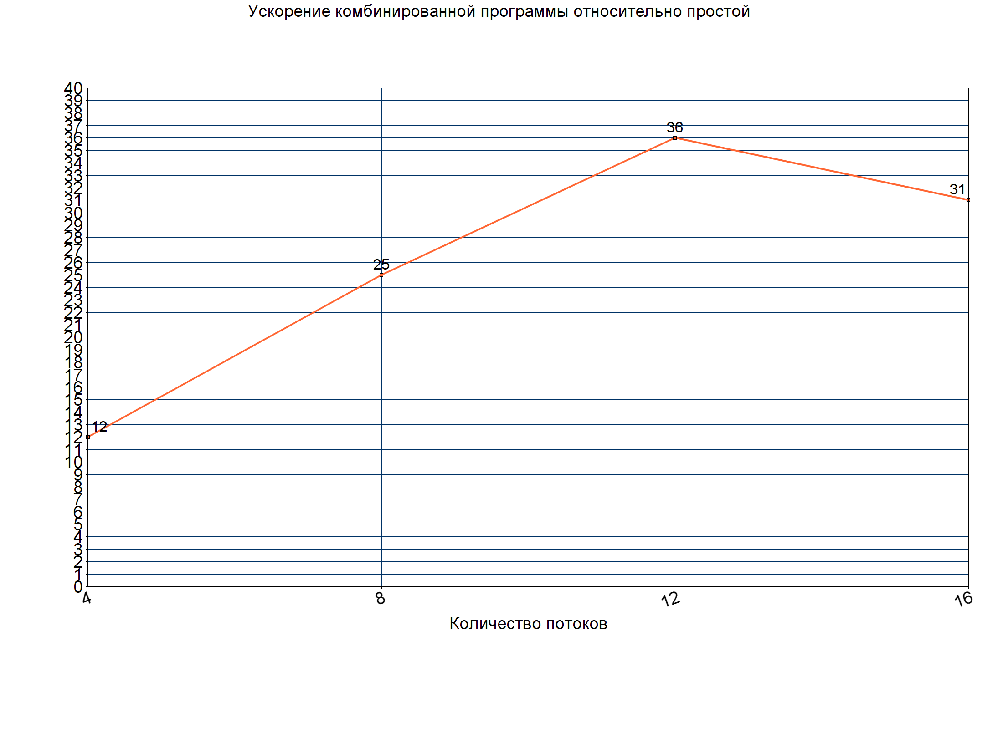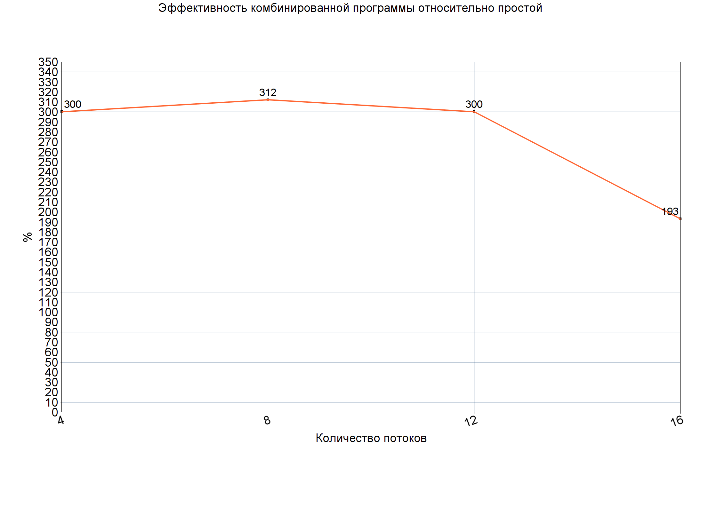

ЗАКЛЮЧЕНИЕ
Было проведено знакомство с функционалом OpenMP.
По графикам видно, что использование параллелизма на уровне данных в сочетании с параллелизмом на уровне потоков обеспечивает более чем существенный прирост в скорости работы программы.

Приложение 1
Lab2.cpp

#include <cmath>
#include <ctime>
#include <iostream>
#include <xmmintrin.h>
#define N 2048
#define iterations 10
using namespace std;

void mulSSE(const float* B, const float* A, float* C)
{
float* sum_of_lines = new float[N];
float* tmp = new float[N];

for (int i = 0; i < N; i++)
{
memset(sum_of_lines, 0, N * sizeof(float));
for (int j = 0; j < N; j++)
{
__m128 element_of_B = _mm_set1_ps(B[i * N + j]);

for (int k = 0; k < N; k += 4)
{
__m128 part_of_A = _mm_load_ps(A + (j * N + k));
__m128 mul_of_lines = _mm_mul_ps(element_of_B, part_of_A);
_mm_store_ps(tmp + k, mul_of_lines);
}

for (int p = 0; p < N; p += 4)
{
__m128 sum_of_lines_part = _mm_load_ps(sum_of_lines + p);
__m128 tmp_2 = _mm_load_ps(tmp + p);
__m128 tmp_lines_sum = _mm_add_ps(sum_of_lines_part, tmp_2);
_mm_store_ps(sum_of_lines + p, tmp_lines_sum);
}
}
memcpy(C + i * N, sum_of_lines, sizeof(float) * N);
}
delete[] sum_of_lines;
delete[] tmp;

}
void mulDef(const float* A, const float* B, float* BA)
{
for (int i = 0; i < N; i++)
{
float* ba = BA + i * N;
for (int j = 0; j < N; j++)
{
ba[j] = 0;
}
for (int k = 0; k < N; k++)
{
const float* b = B + k * N;
float a = A[i * N + k];

for (int j = 0; j < N; j++)
{
ba[j] += a * b[j];
}
}
}
}
void sumDef(float* A, float* B, float* C, bool sign)
{
if (sign)
for (int i = 0; i < N; i++)
{
float* a = A + i * N;
float* b = B + i * N;
float* c = C + i * N;
for (int j = 0; j < N; j++)
c[j] = a[j] + b[j];

}
else
for (int i = 0; i < N; i++)
{
float* a = A + i * N;
float* b = B + i * N;
float* c = C + i * N;
for (int j = 0; j < N; j++)
c[j] = a[j] - b[j];

}
}
void sumSSE(float* A, float* B, float* C, bool sign)
{
__m128 p;
__m128* xx;
__m128* yy;
for (int i = 0; i < N; i++)
{
xx = (__m128*)(A + i * N);
yy = (__m128*)(B + i * N);
for (int k = 0; k < N / 4; k++)
{
if (sign)
p = _mm_add_ps(xx[k], yy[k]);
else
p = _mm_sub_ps(xx[k], yy[k]);
_mm_store_ps(C + i * N + k * 4, p);
}
}
}
void cpy(float* A, float* B)
{

for (int i = 0; i < N; i++)
{
float* a = A + i * N;
float* b = B + i * N;
for (int j = 0; j < N; j++)
a[j] = b[j];

}
}
double defaultMatrixInverse(float* matrix, float* result)
{
clock_t c_start = clock();
float* I = new float[N * N];
float* buff = new float[N * N];
float* B = new float[N * N];
float* BA = new float[N * N];
float* tmp = new float[N * N];
float* R = new float[N * N];
{
float maxRowSum = 0;
float maxColumnSum = 0;
float rowSum = 0;
float columnSum = 0;
for (int i = 0; i < N; i++)
{
for (int j = 0; j < N; j++)
{
rowSum += fabs(matrix[N * i + j]);
columnSum += fabs(matrix[j * N + i]);
I[N * i + j] = (i == j);
buff[N * i + j] = (i == j);
}
if (columnSum > maxColumnSum)
{
maxColumnSum = columnSum;
}
if (rowSum > maxRowSum)
{
maxRowSum = rowSum;
}
rowSum = 0;
columnSum = 0;
}
float max = maxColumnSum * maxRowSum;
for (int i = 0; i < N; i++)

{
for (int j = 0; j < N; j++)
{
B[N * i + j] = matrix[j * N + i] / max;
}
}
}
mulDef(B, matrix, BA);
sumDef(I, BA, R, false);
for (size_t i = 0; i < iterations - 1; i++)
{
mulDef(I, R, tmp);
cpy(I, tmp);
sumDef(buff, I, buff, true);
}
mulDef(buff, B, result);
clock_t c_end = clock();
double totalTime = 1000.0 * ((double)(c_end - c_start) / CLOCKS_PER_SEC);
delete[](I);
delete[](B);
delete[](BA);
delete[](tmp);
delete[](R);
delete[](buff);
return totalTime;
}
double SSEMatrixInverse(float* matrix, float* result)
{
clock_t c_start = clock();
float* I = new float[N * N];
float* buff = new float[N * N];
float* B = new float[N * N];
float* BA = new float[N * N];
float* tmp = new float[N * N];
float* R = new float[N * N];
{
float maxRowSum = 0;
float maxColumnSum = 0;
float rowSum = 0;
float columnSum = 0;
for (int i = 0; i < N; i++)
{
for (int j = 0; j < N; j++)

{
rowSum += fabs(matrix[N * i + j]);
columnSum += fabs(matrix[j * N + i]);
I[N * i + j] = (i == j);
buff[N * i + j] = (i == j);
}
if (columnSum> maxColumnSum)
{
maxColumnSum = columnSum;
}
if (rowSum> maxRowSum)
{
maxRowSum = rowSum;
}
rowSum = 0;
columnSum = 0;
}
float max = maxColumnSum * maxRowSum;
for (int i = 0; i < N; i++)
{
for (int j = 0; j < N; j++)
{
B[N * i + j] = matrix[j * N + i] / max;
}
}
}
mulSSE(B, matrix, BA);
sumSSE(I, BA, R, false);

for (size_t i = 0; i < iterations - 1; i++)
{
mulSSE(I, R, tmp);
cpy(I, tmp);
sumSSE(buff, I, buff, true);
}
mulSSE(buff, B, result);
clock_t c_end = clock();
double totalTime = 1000.0 * ((double)(c_end - c_start) / CLOCKS_PER_SEC);
delete[](I);
delete[](B);
delete[](BA);
delete[](tmp);

delete[](R);
delete[](buff);
return totalTime;
}

int main()
{
float* matrix = new float[N * N];
float* inversedMatrix = new float[N * N];
for (int k = 0; k < N; ++k)
{
for (int i = 0; i < N; ++i)
{
matrix[k * N + i] = rand() % 10;
inversedMatrix[k * N + i] = 0;
}
}

double res = defaultMatrixInverse(matrix, inversedMatrix);
cout<<"Default Inversion : " << res<< "ms" << endl;

res = SSEMatrixInverse(matrix, inversedMatrix);
cout<< "SSE Inversion : " << res<< "ms" << endl;

delete[](matrix);
delete[](inversedMatrix);
return 0;
}

Приложение 2
Lab2OMP.cpp

#include <cmath>
#include <ctime>
#include <iostream>
#include <memory.h>
#include <omp.h>
#include <sys/time.h>
#include <xmmintrin.h>

#define N 2048
#define iterations 10
#define NUM_THREADS 16
using namespace std;

void printVector(float* A)
{
for (size_t i = 0; i < N * N; i++) {
if (!(i % N))
cout << endl;
cout << A[i] << " ";
}
}

void mulDef(const float* A, const float* B, float* BA)
{
for (int i = 0; i < N; i++) {
float* ba = BA + i * N;
for (int j = 0; j < N; j++) {
ba[j] = 0;
}
for (int k = 0; k < N; k++) {
const float* b = B + k * N;
float a = A[i * N + k];

for (int j = 0; j < N; k++) {
ba[j] += a * b[j];
}
}
}
}

void mulSSE(const float* B, const float* A, float* C)
{
#pragma omp parallel
{
float* sum_of_lines = new float[N];
float* tmp = new float[N];

#pragma omp for private(i, j, sum_of_lines, tmp) shared(A, B, C)
for (int i = 0; i < N; i++)
{
memset(sum_of_lines, 0, N * sizeof(float));
for (int j = 0; j < N; j++)
{
__m128 element_of_B = _mm_set1_ps(B[i * N + j]);

for (int k = 0; k < N; k += 4)
{
__m128 part_of_A = _mm_load_ps(A + (j * N + k));
__m128 mul_of_lines = _mm_mul_ps(element_of_B, part_of_A);
_mm_store_ps(tmp + k, mul_of_lines);
}

for (int p = 0; p < N; p += 4)
{
__m128 sum_of_lines_part = _mm_load_ps(sum_of_lines + p);
__m128 tmp_2 = _mm_load_ps(tmp + p);
__m128 tmp_lines_sum = _mm_add_ps(sum_of_lines_part, tmp_2);
_mm_store_ps(sum_of_lines + p, tmp_lines_sum);
}
}
memcpy(C + i * N, sum_of_lines, sizeof(float) * N);
}
delete[] sum_of_lines;
delete[] tmp;
}
}

void sumSSE(float* A, float* B, float* C, bool sign)
{
__m128 p;

#pragma omp parallel for private(p)
for (int i = 0; i < N; i++)
{
__m128* xx;
__m128* yy;
xx = (__m128*)(A + i * N);
yy = (__m128*)(B + i * N);
for (int k = 0; k < N / 4; k++)
{
if (sign)
p = _mm_add_ps(xx[k], yy[k]);
else
p = _mm_sub_ps(xx[k], yy[k]);
_mm_store_ps(C + i * N + k * 4, p);
}
}
}

void cpy(float* A, float* B)
{
int i, j;
#pragma omp parallel for private(i, j) shared(A, B)
for (i = 0; i < N; i++) {
float* a = A + i * N;
float* b = B + i * N;
for (j = 0; j < N; j++)
a[j] = b[j];
}
}

double SSEMatrixInverse(float* matrix, float* result)
{

float* I = new float[N * N];
float* buff = new float[N * N];
float* B = new float[N * N];
float* BA = new float[N * N];
float* tmp = new float[N * N];
float* R = new float[N * N];

int i, j;
{
float maxRowSum = 0;
float maxColumnSum = 0;
float rowSum = 0;
float columnSum = 0;
#pragma omp parallel for private(i, j) shared(matrix, rowSum, columnSum, I, buff, maxColumnSum, maxRowSum)
for (i = 0; i < N; i++) {
for (j = 0; j < N; j++)

{
rowSum += fabs(matrix[N * i + j]);
columnSum += fabs(matrix[j * N + i]);
I[N * i + j] = (i == j);
buff[N * i + j] = (i == j);
}
if (columnSum > maxColumnSum) {
maxColumnSum = columnSum;
}
if (rowSum > maxRowSum) {
maxRowSum = rowSum;
}
rowSum = 0;
columnSum = 0;
}
float max = maxColumnSum * maxRowSum;
#pragma omp parallel for private(i, j) shared(B, matrix, max)
for (i = 0; i < N; i++) {
for (j = 0; j < N; j++) {
B[N * i + j] = matrix[j * N + i] / max;
}
}
}
mulSSE(B, matrix, BA);
sumSSE(I, BA, R, false);

for (i = 0; i < iterations - 1; i++)
{
mulSSE(I, R, tmp);
cpy(I, tmp);
sumSSE(buff, I, buff, true);
}
mulSSE(buff, B, result);
clock_t c_end = clock();

delete[] I;
delete[] B;
delete[] A;
delete[] tmp;

delete[] R;
delete[] buff;
return 1;
}

int main()
{
omp_set_num_threads(NUM_THREADS);

struct timeval start, end;

float* matrix = new float[N * N];
float* inversedMatrix = new float[N * N];
for (int k = 0; k < N; ++k) {
for (int i = 0; i < N; ++i) {
matrix[k * N + i] = rand() % 10;
inversedMatrix[k * N + i] = 0;
}
}

gettimeofday(&start, NULL);
double res = SSEMatrixInverse(matrix, inversedMatrix);
gettimeofday(&end, NULL);

cout << "SSE Inversion : " << end.tv_sec - start.tv_sec + 0.000001 * (end.tv_usec - start.tv_usec) << "s" << endl;

float* result = new float[N * N];

//mulDef(matrix, inversedMatrix, result);

//printVector(result);

delete[] matrix;
delete[] inversedMatrix;
return 0;
}

